EasyLinnker

PythonSDK开发文档-V0.1
2017.9.5-wwhai


一·环境安装
因为本人测试环境为Py35，所以，用2.7的同学注意一下，出问题的话，换3X试试。
二·SDK安装
①文档界面有提供SDK下载，下载后如下：
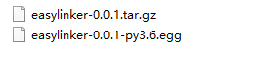
这个是Python的包，类似于Java的Jar包。
②安装SDK
*egg安装方法：easy_install easylinker-0.0.1-py3.6.egg
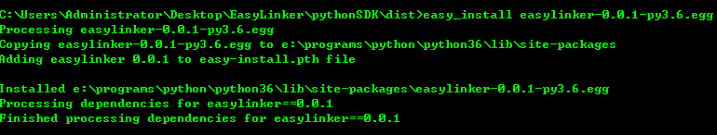
*tar.gz安装:解压，进入目录后运行python setup.py install (暂时没有Linux,没有截图)
三·开始开发
首先确认安装成功了没，先在Python的命令行中输入：import easylinker
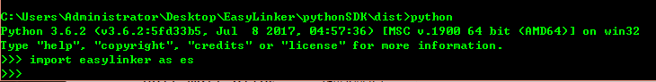
如果没有报错，恭喜你安装成功了！
四·编码：

# 消息推送回调函数，系统用这个函数接受消息
def on_message(client, userdata, msg):
print("receiveed message:" + str(msg.payload))

app = EasyLinkerApp("69b067b1-9cf4-416a-bce4-7ab3f881273b", on_message)
app.run()

然后保存运行，如果没有错，会输出如下：
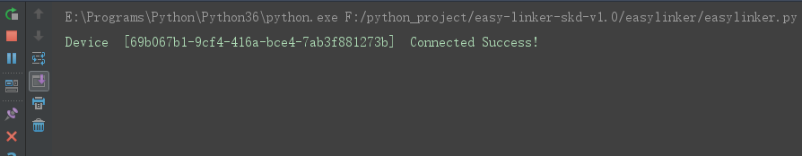
一切就绪，进入平台玩吧。
五·测试推送效果
找到你的ID对应的设备：
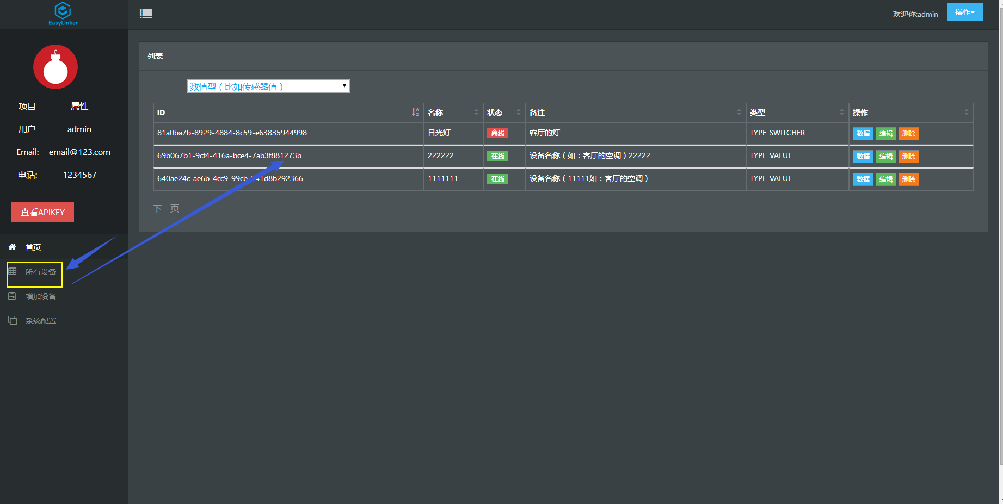
点击后面的数据按钮，进到控制台：
我试着推送了一个0，看看客户端有什么反应：
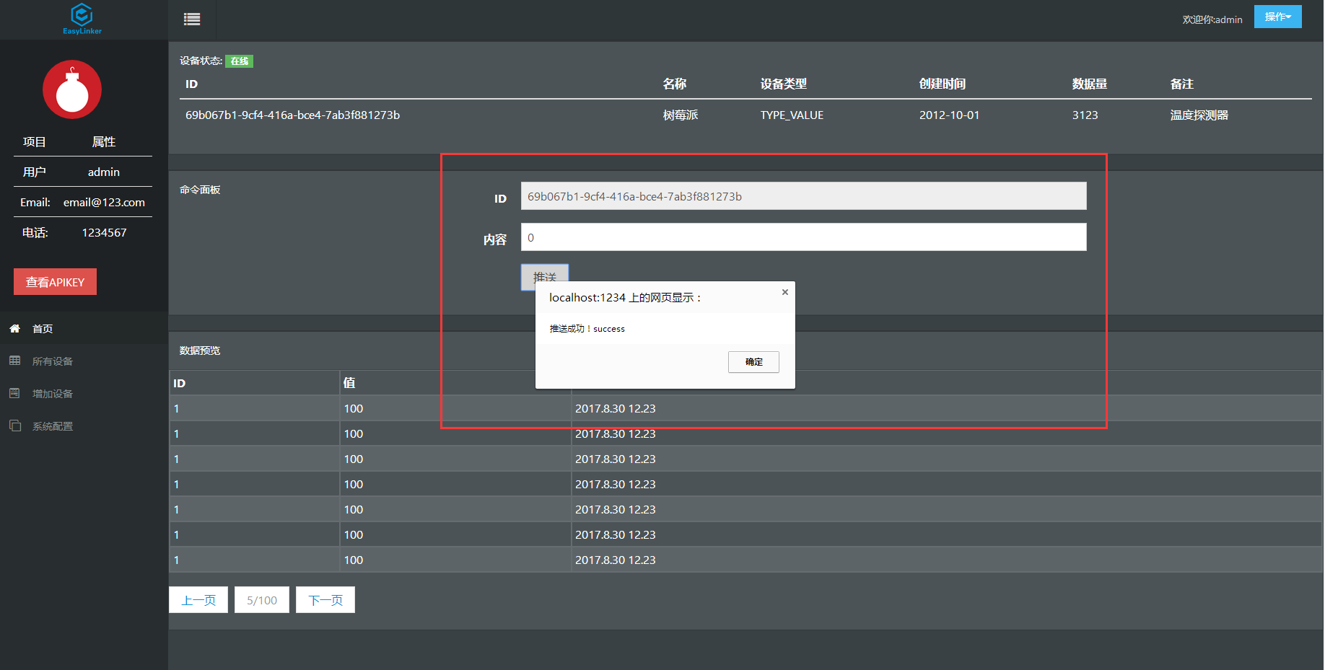
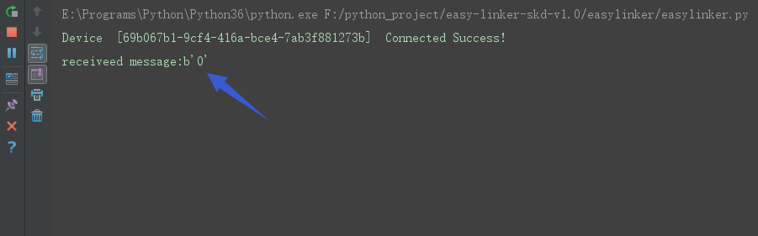
如图所示已经收到了。
至此，基本的流程就这样了，希望大家反馈不足！

